PRESSEINFORMATION

Heilbronner Bürgerstiftung überrascht Senior*innen mit
liebevoll gestalteten Frühlingsgrüßen
Mit hunderten bunter, von Kindern gemalten Bildern hat die Heilbronner Bürgerstiftung zu Ostern die Bewohner in Heilbronner Pflege- und Altenheimen überrascht. Und auch in den nächsten Tagen werden weitere Bilder-Grüße verteilt.
Was kann die Heilbronner Bürgerstiftung machen, um den älteren Mitbürgern in Corona-Zeiten einen kleinen Oster- oder Frühlingsgruß zukommen zu lassen, da viele noch unter Besuchsbeschränkungen leiden oder nicht wie gewohnt ins Freie können? Schnell war der Gedanke eines bunten Bildes geboren. Allerdings wollte die Stiftung kein Gedrucktes übergeben, sondern viele Unikate. Kurzfristig ging die Bürgerstiftung vor den Osterferien deshalb auf Heilbronner Schulen zu mit der Idee, eines Frühlingsgrußes an Senior*innen in Alten- und Pflegeheimen. Die Ansage war: Wer einen Ostergruß schicken möchte, muss das Bild bis spätestens Gründonnerstag eingereicht haben. Der Erfolg war mehr als erfreulich: Bis Gründonnerstag waren über 500 farbenfrohe, mit Liebe gestaltete Frühlings- und Ostergrüße von Schüler*innen aller Schularten zwischen Klasse 1 und 8 bei der Stiftung angekommen.
Es waren nicht nur Bilder. Viele Kinder haben auf die Bildrückseite einen netten, oft auch längeren Gruß geschrieben, anderen haben ein extra Briefchen angehängt. Wieder andere haben ein Gedicht künstlerisch gestaltet oder Osterhäschen, Tulpen und Küken zum Aufhängen ausgeschnitten. Die Grüße wurden in dicken Stapeln an die Heime verteilt, wo sie begeistert aufgenommen wurden. „Vielen herzlichen Dank für die tolle Aktion. Wir haben das ganze Haus mit den Kunstwerken geschmückt und unsere Bewohner*innen können sich nun daran erfreuen. Bitte richten Sie allen Beteiligten ganz, ganz herzliche Grüße aus“, schrieb erfreut Stefan Baumann von der Heimleitung des ASB Pflegezentrums Heilbronn-Sontheim. Neben diesem Zentrum wurden bisher weiter das Altenzentrum St. Elisabeth, die DRK-Residenz Neckarterrassen, das Johanniter-Haus Heilbronn, das Richard-Drautz-Heim, das Städt. Alten- und Pflegeheim Katharinenstift sowie die Ev. Heimstiftung – Haus am See mit den tollen Werken aus dreizehn Schulen bedacht.
Ein Dank der Heilbronner Bürgerstiftung, die auch in den nächsten Tage weitere Frühlingsgrüße verteilen wird, geht neben den engagierten Schulen auch an das Schul-, Kultur- und Sportamt, das die Aktion unterstützte, indem es die Grüße der Schulen per Amtsboten sammelte und der Bürgerstiftung zuleitete.
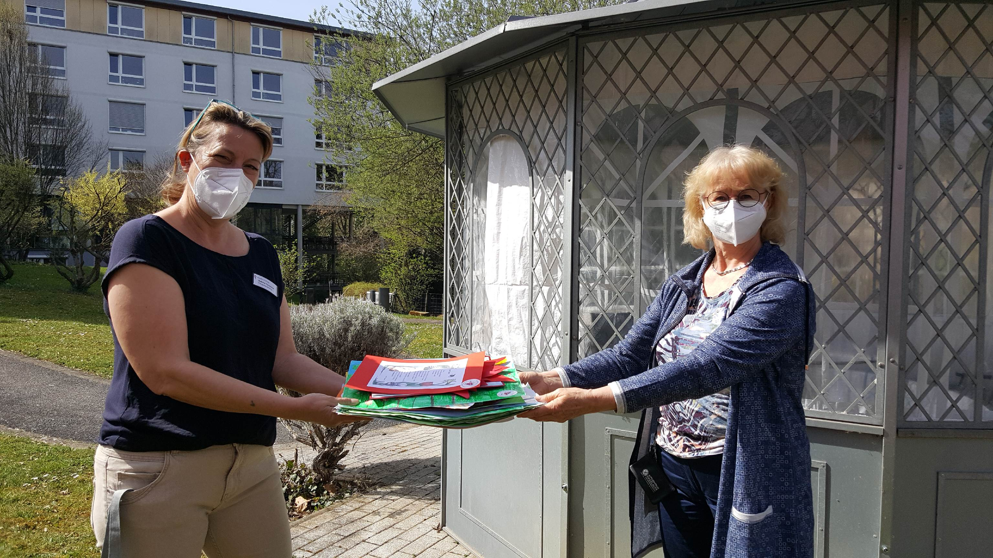

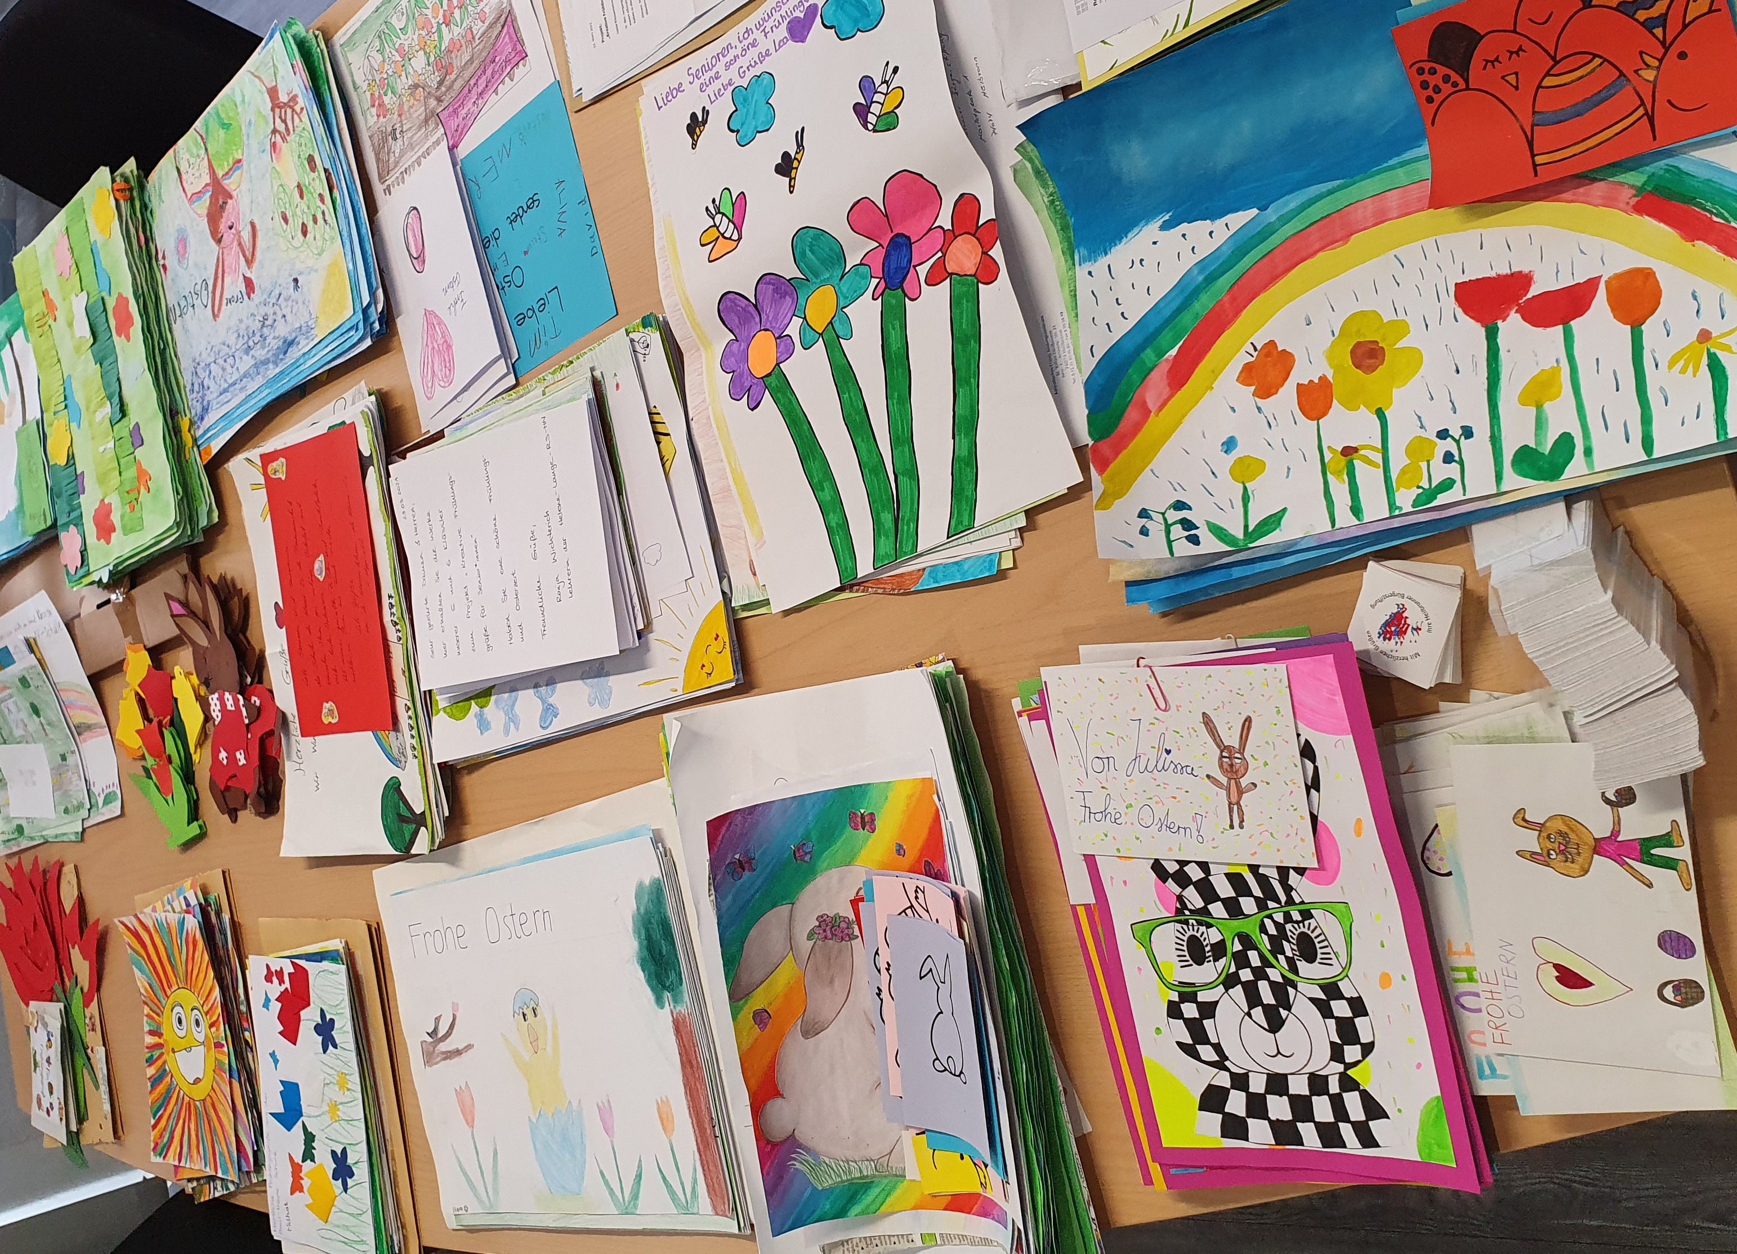
Bildlegenden:
Sabine Reuschle vom Altenzentrum St. Elisabeth (li.) nimmt die gemalten Frühlingsgrüße von Angelika Biesdorf von der Heilbronner Bürgerstiftung entgegen. Foto: privat
Hunderte von liebevoll gemalten Bildern trafen bei der Heilbronner Bürgerstiftung nach ihrem Aufruf an Heilbronner Schulen ein. Foto privat

April 2021

